GAMEORAMA
WARTUNGSTOOL
Spezifikation nach Handskizze
1. Originalskizze
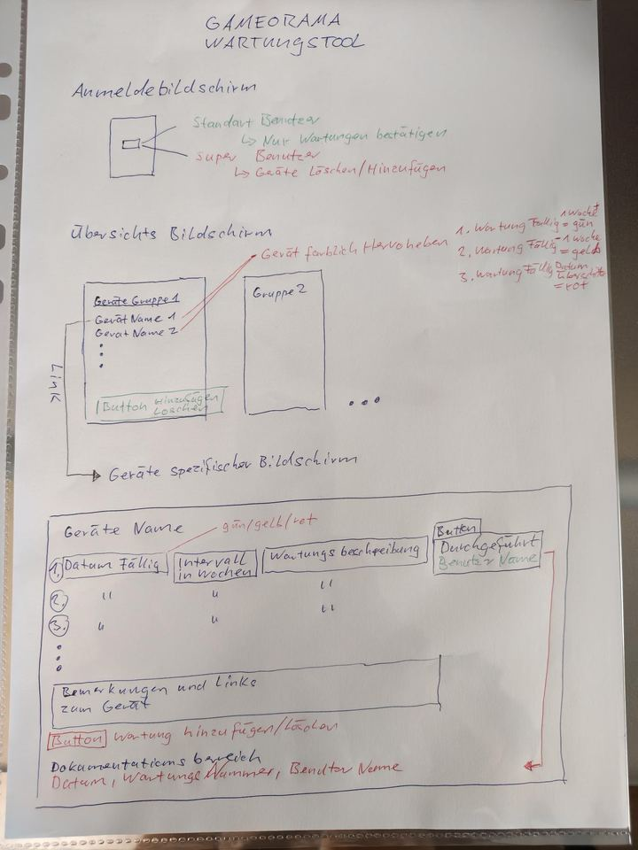
2. Anmeldebildschirm
Nach dem Start erscheint der Anmeldebildschirm. Je nach Benutzerrolle gelten unterschiedliche Rechte:
Standard Benutzer  → Nur Wartungen betätigen | Super Benutzer  → Geräte löschen / hinzufügen

Ablauf: Anmeldung → Übersichtsbildschirm
3. Übersichtsbildschirm
Die Übersicht zeigt Geräte in Gruppen. Jedes Gerät wird farblich hervorgehoben, abhängig vom nächsten Wartungstermin.
Gerät farblich hervorheben
1. Wartung fällig = grün  nächste Wartung | 2. Wartung fällig = gelb  1 Woche | 3. Wartung fällig = rot  überfällig

Gruppen (Beispiel)
Geräte Gruppe 1  • Gerät Name 1 (farblich hervorgehoben)  • Gerät Name 2  • …  [ Button hinzufügen / löschen ] | Gruppe 2  • … | • • •  (weitere Gruppen)

Link: Ein Klick auf ein Gerät öffnet den gerätespezifischen Bildschirm.
↓ Navigation ↓
4. Gerätespezifischer Bildschirm
Geräte Name | Status: grün / gelb / rot

Wartungsliste (pro Gerät mehrere Einträge)
Datum fällig | Intervall in Wochen | Wartungsbeschreibung | Button Durchgeführt  Benutzer Name
1. | … | … | [ Durchgeführt ]
2. | … | … | [ Durchgeführt ]
3. | … | … | [ Durchgeführt ]
… | … | … | [ Durchgeführt ]

Nach «Durchgeführt» wird ein Eintrag im Dokumentationsbereich angelegt (roter Pfeil in der Skizze).
Bemerkungen und Links zum Gerät
(Freitextfeld / Verweise)

[ Button Wartung hinzufügen / löschen ]

Dokumentationsbereich
Wird automatisch gefüllt, wenn eine Wartung als durchgeführt markiert wird.
Datum | Wartungsnummer | Benutzer Name
… | … | …

5. Kurzübersicht der Funktionen
• Standard Benutzer: nur Wartungen betätigen (durchgeführt markieren).
• Super Benutzer: Geräte und Wartungen hinzufügen und löschen.
• Geräte in der Übersicht farblich: grün = nächste, gelb = in 1 Woche fällig, rot = überfällig.
• Gruppen mit Geräteliste; Klick öffnet den gerätespezifischen Bildschirm.
• Pro Gerät: fälliges Datum, Intervall in Wochen, Wartungsbeschreibung, Button «Durchgeführt» inkl. Benutzername.
• Bemerkungen und Links zum Gerät.
• Dokumentationsbereich: Datum, Wartungsnummer, Benutzername.

Quelle: Handskizze «Gameorama Wartungstool».

